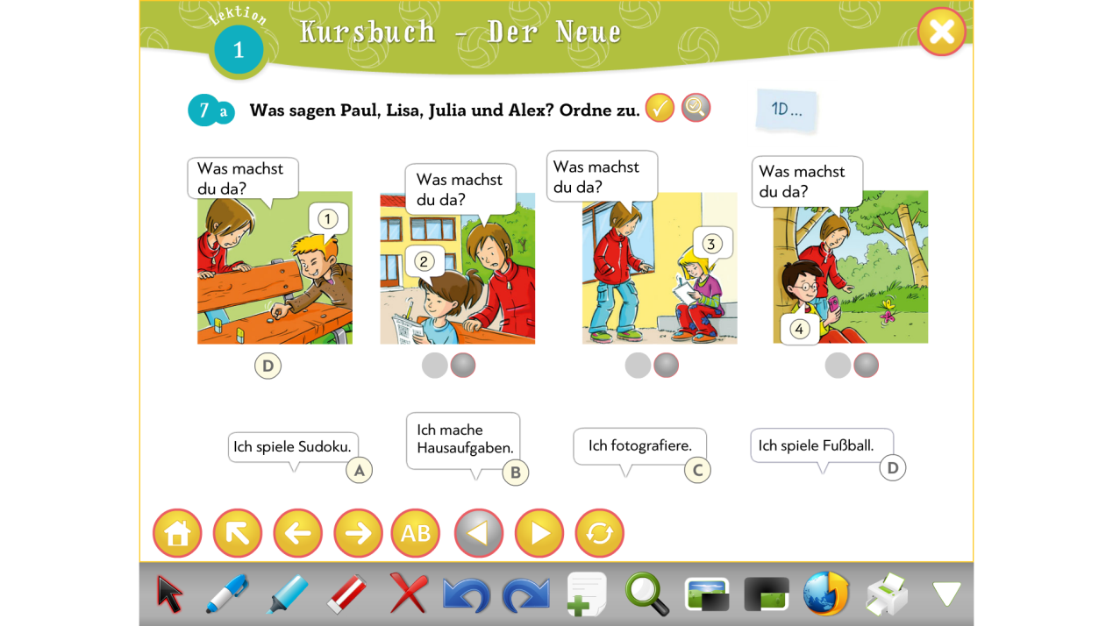

1. Was machst du da? =τι κάνεις εσύ εκεί;

Ich mache Hausaufgaben= εγώ κάνω ασκήσεις για το σπίτι

Ich fotografiere = εγώ φωτογραφίζω

Ich spiele Fußball = εγώ παίζω ποδόσφαιρο